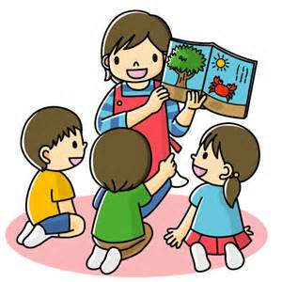
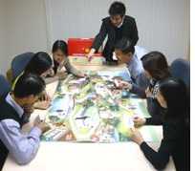
家有第1型糖尿病
主打「親子共同學習」糖尿病看圖對話
這是一個能提供親子延伸學習，以家庭成長為概念、從學習中得到自我成長的感動與滿足。為了推動控糖生活化，透過糖尿病看圖對話工具引領親子彼此溝通、討論，以達到親子共同學習與成長的目的。
- 活動說明：
引領家長及孩子走入輕鬆有趣的共同學習模式，一起討論、一起溝通，同時增進有效的學習能力。
- 活動目標：
☺ 增加第1型糖尿病友與家長對於疾病的認知與適應。
☺ 提昇控糖能力與技巧。
☺ 透過糖尿病看圖對話教材，學習有效的自主管理、引領探索自我。
☺ 鼓勵健康行為改善，強調健康自我負責的觀念。
- 擁有愛.熱誠.專業的糖尿病看圖對話衛教團隊：
- 主辦單位：社團法人中華民國糖尿病衛教學會
- 合辦單位：社團法人中華民國糖尿病友全國協會、台灣禮來股份有限公司
- 負責第1型糖尿病友與家長報名單位：全國糖協 劉靜慧 （02）2381-0096/0931-690-096
中部洽詢人：楊麗娟（第1型糖尿病家長）0912-381-033
- 活動時間：102年12月22日（日）12：00-16：40
- 活動地點：台中亞緻大飯店，地址:台中市西區英才路532號
- 招募對象：第1型糖尿病友與家長搭配報名，人數：40人(免費)
- 分成四組：幼稚園中班～小二、小三～小六、國中、高中～大學(每組8-10人)
- 報名方式：電話2381-0096、E-mail:tapd.tapd@gmail.com、傳真（02）2381-0097
- 活動流程：(每組將由一位糖尿病看圖對話輔導員負責主代，藉此平台提供各縣市糖尿病衛教人員觀摩與學習的機會)
時間 | 主題 | 負責執行者
12:00-12:30 | 當我們同在e起_相見歡 | 全體與會者
12:30-13:30 | 午餐 | 全體與會者
13:30-15:00 | 家有第1型糖尿病看圖對話體驗 | 全體與會者
15:00-15:40 | 第1型糖尿病友＆家長回饋分享 | 第1型糖尿病友＆家長
15:40-16:10 | 補充能量_休息 | 全體與會者
16:10-16:40 | 看圖對話工具之應用與結論 | 糖尿病衛教學會  張 媚 秘書長
十三、 報名表： 請以正楷填寫確定報名資料
分組以第1型糖尿病友勾選為主：□幼稚園-小二組 □小三-小六組 □國中組 □高中-大學組
第1型糖尿病友姓名： 性別： 年齡：
病齡： 就診醫院： 醫生：
監測血糖：一天幾次 注射胰導素：一天幾次
家長姓名： 家長姓名：
手 機： 手 機：
手 足： 手 足：
Mail：
電話(家)： 通訊地址：
葷食數量： 人、素食數量： 人
十四、 交通指南：
＜自行開車＞
(1) 一號中山高速公路請下中港交流道，接中港路往台中市區的方向，行車約15分鐘，於中港路、英才路交接口右轉，即可看見玻璃圍幕超高大樓 - 台中國泰金融大樓，如欲自行停車，請於大樓前右轉地下停車場；飯店亦提供代客泊車服務，請通過國泰世華銀行正門後右轉六米巷弄，將看見飯店面向公園之大廳正門。
(2) 三號高速公路請下龍井交流道，接中棲路(中港路)往台中市區的方向，行車約25分鐘，於中港路、英才路交接口右轉，即看見本棟大樓。
＜大眾交通＞
- 台中客運21、27、81、6107路於公益路上經國綠園到站下車，在沿著公益路右轉公益路155巷步行約5分鐘即可到達台中亞緻大飯店。
- 豐原客運51路公車，至英才公益路口下車，沿著英才路步行約5分鐘既可到達台中亞緻大飯店。
